**В преддверии новогодних праздников Дед Мороз и Снегурочка поздравили с Новым годом Халибекова Халибека и Ихласова Дамира.**

К сожалению, многие детки не смогут увидеть новогодние представления и Деда Мороза, как все дети, так пусть же Дед Мороз с праздником и с подарками придет к ним в гости сам! Пусть небольшое, но новогоднее чудо и сказку он принесет с собой, подарит ту неповторимую детскую радость, смех, надежду и веру в доброе и прекрасное.

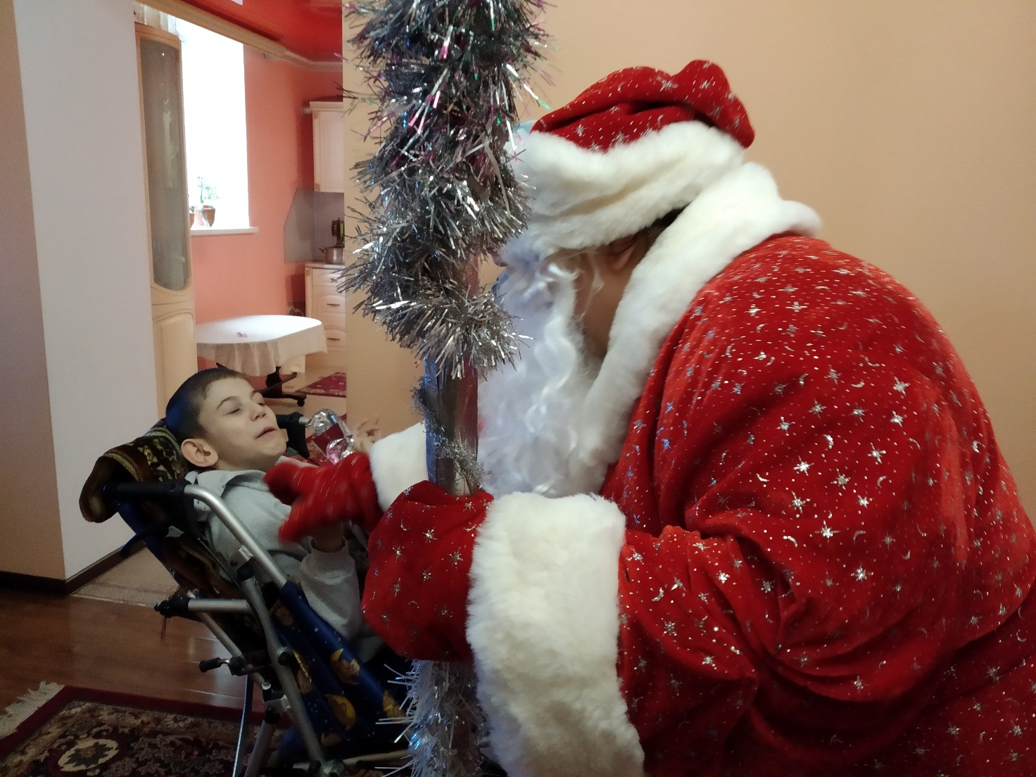

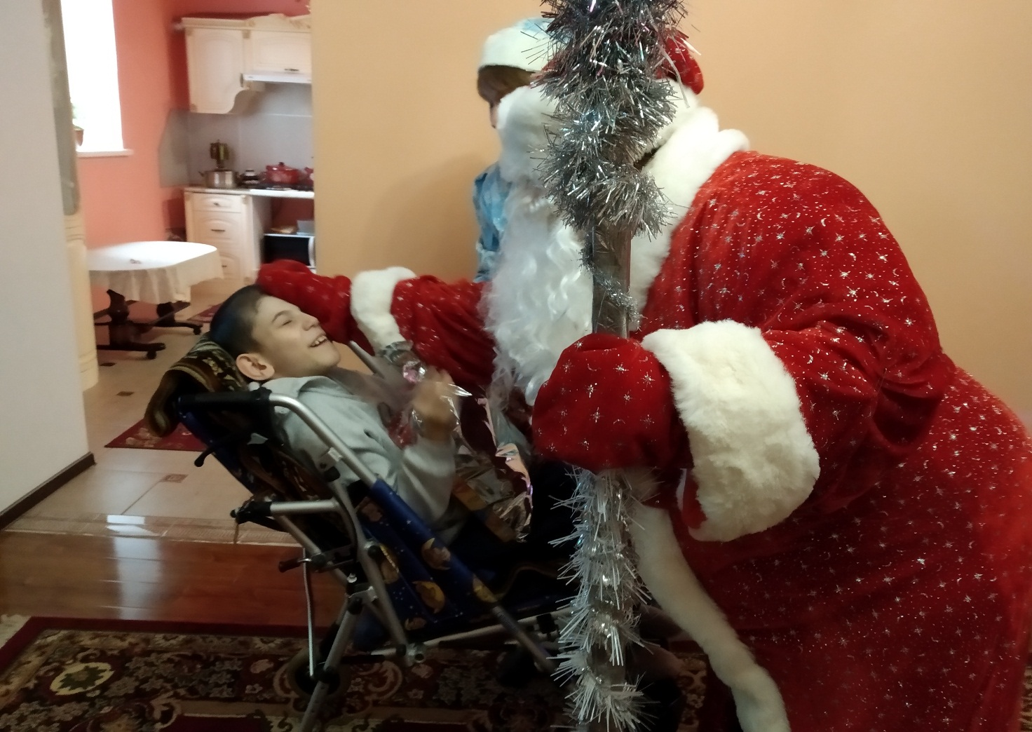

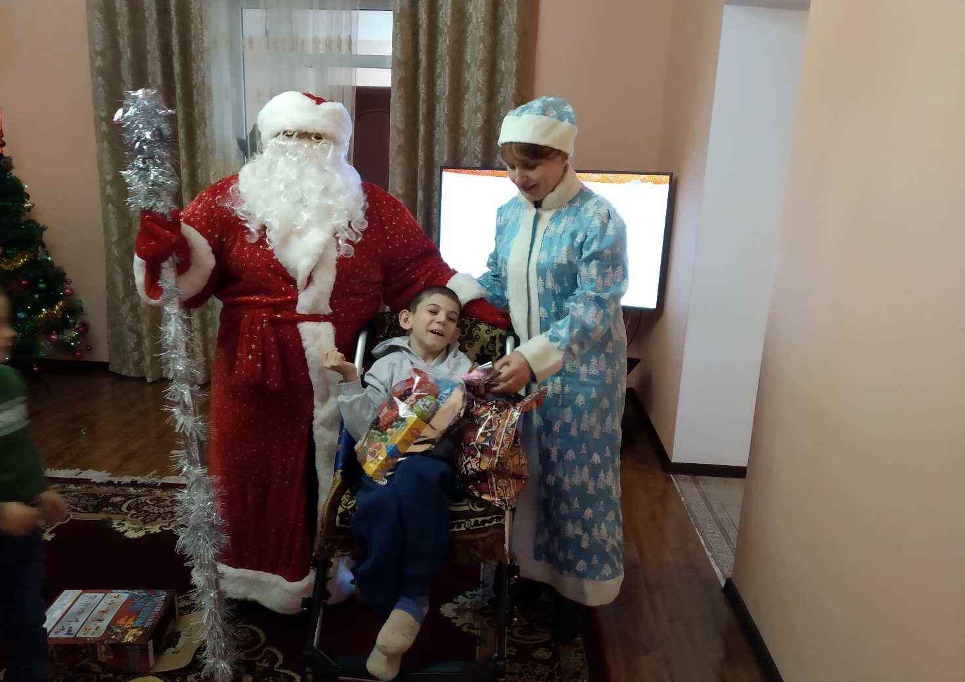

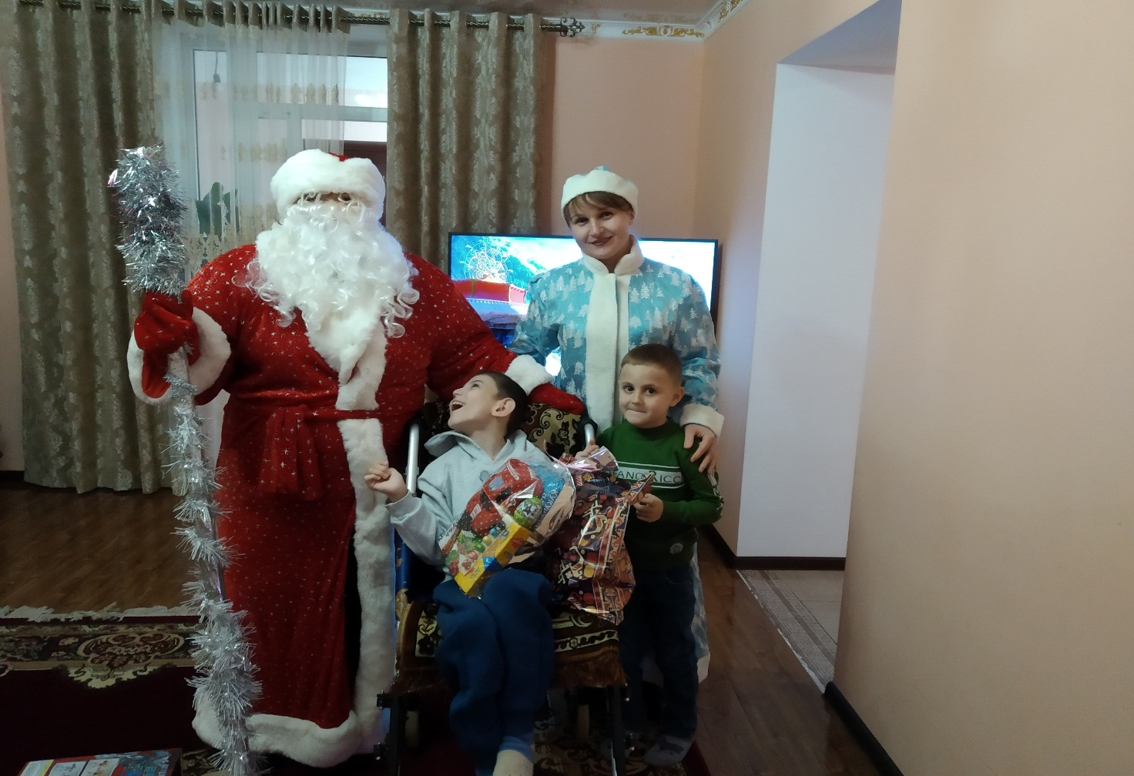

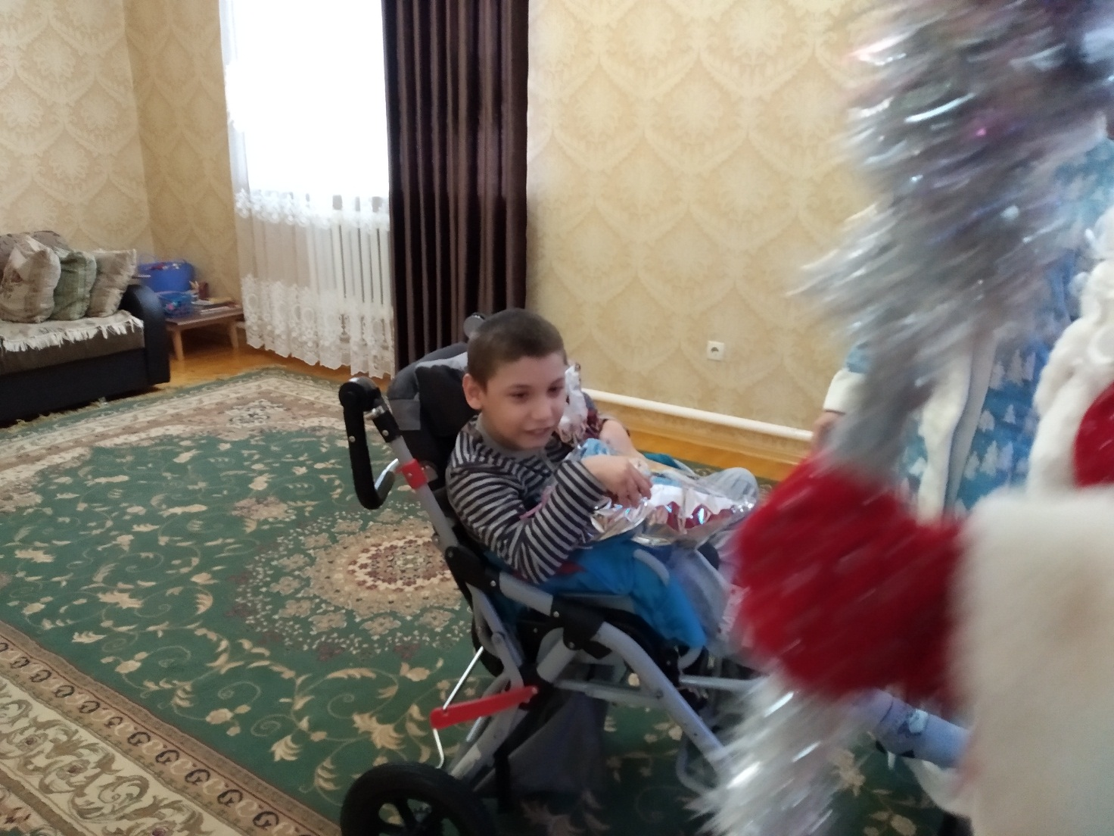

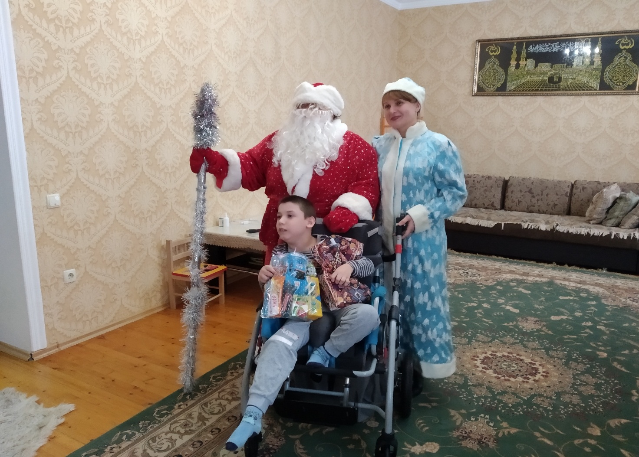

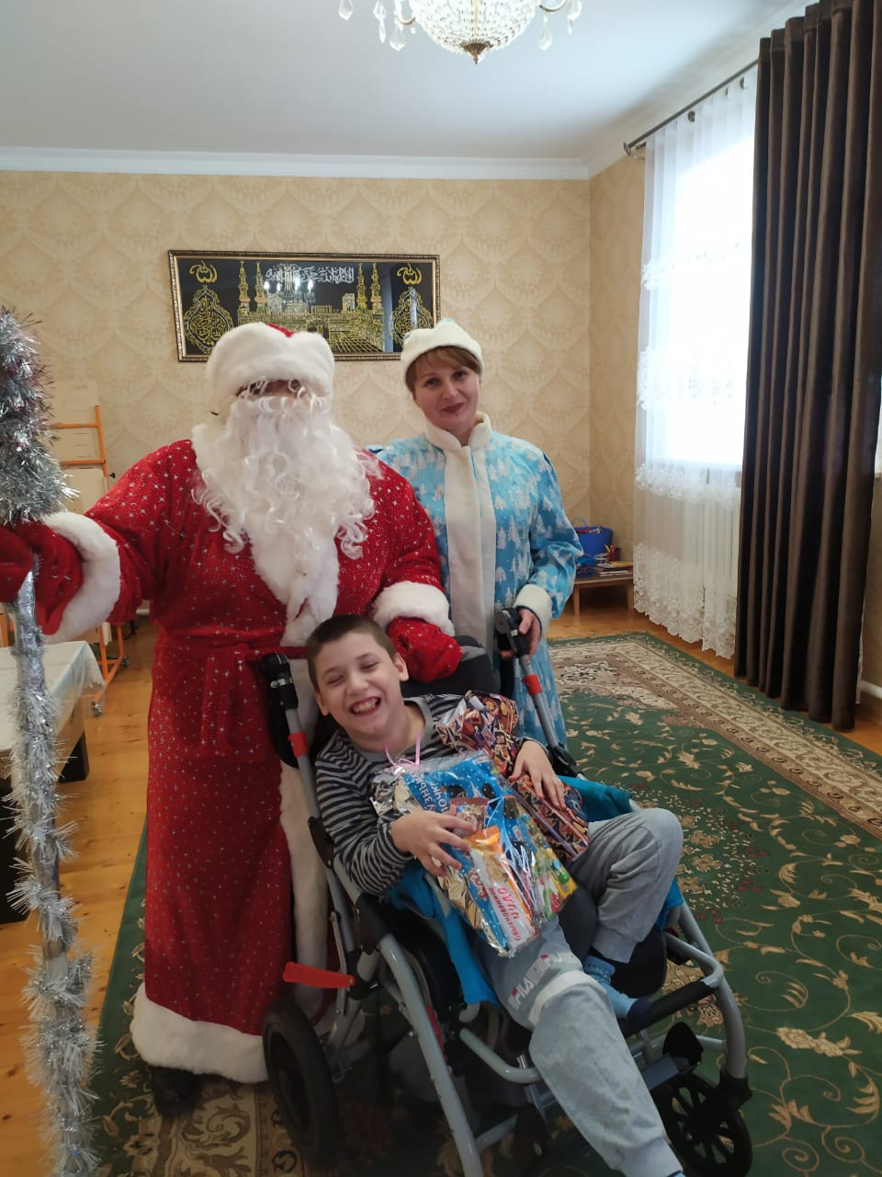

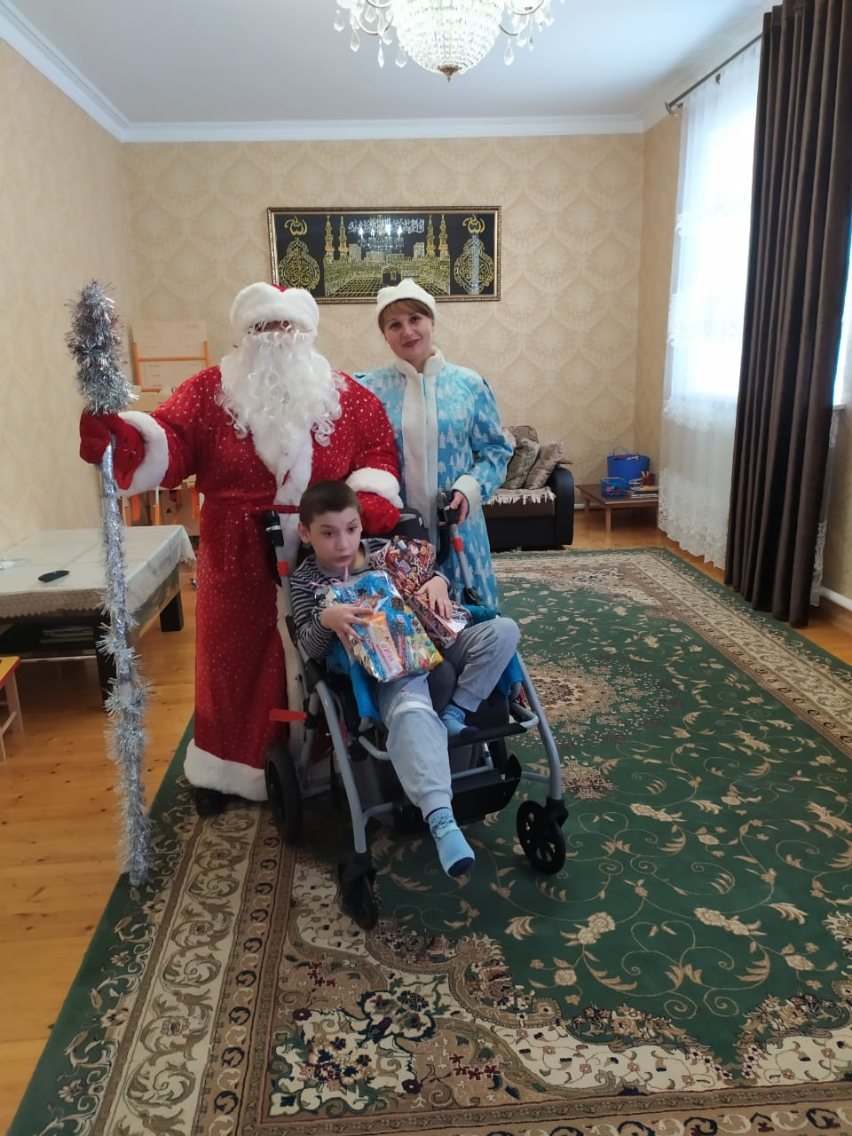

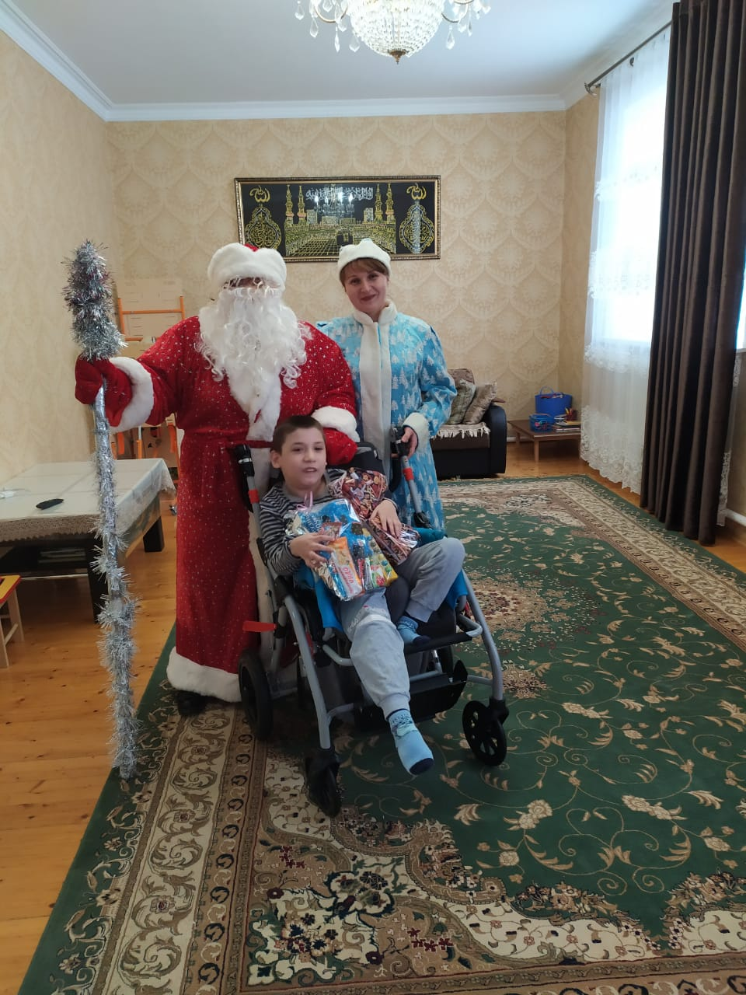

Вместе с Дедом Морозом Халибек рассказал стихи про ёлочку. А самое приятное было получить от дедушки Мороза разные подарки: конфеты, развивающие игрушки, которые они так ждали.